# Reporte de Alerta Temprana de Dengue

# **SE: 9-2025**

## Casos totales y cambio porcentual semanal

En la semana epidemiológica 9 del año 2025, el número acumulado de casos de dengue en Perú asciende a 17.331. Los departamentos de San Martín, Loreto y Piura han registrado la mayor cantidad de casos acumulados en lo que va del año (Tabla N°1). La variación porcentual en la última semana muestra un cambio del -18,9%. Sin embargo, esta tendencia podría fluctuar en las semanas siguientes debido a la actualización de datos. Se ha observado un patrón variable en las semanas anteriores, con variaciones porcentuales de 9,1%, -4% y 16,4% (Gráfico N°1). Los departamentos que han experimentado el mayor cambio porcentual en la última semana son Ayacucho, Ancash e Ica. Además, los departamentos de Ica, Puno y Callao han mostrado el mayor cambio porcentual promedio en las tres semanas previas a la última (Tabla N°1).

## **Grafico N°1: Número de casos y cambio porcentual en Dengue, por semana epidemiológica. SE: 9-2025**

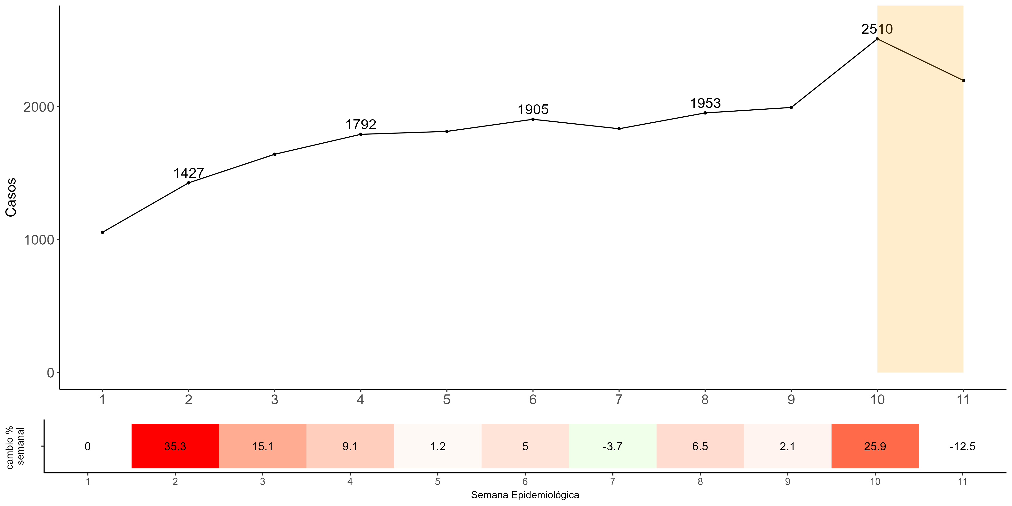

## Aparición de casos de dengue

En la última semana, 5 distritos han reportado el primer caso de dengue después de 5 años sin notificaciones previas. Esto eleva a 14 los distritos que han notificado su primer caso de dengue en este año (Tabla N°1).

## Señales de Alerta temprana

Se han identificado 48 distritos en condición de Alarma debido a un aumento superior a lo esperado según datos históricos. Por otro lado, se encuentran en Alerta 192 distritos que muestran un crecimiento en el número de casos en las últimas semanas, aunque no alcanzan aún los niveles de Alarma (Gráfico N°2).

## **Grafico N°2: Señales de Aleerta temprana en Dengue. SE: 9-2025, Perú.**

|  |
| --- |
|  |

## **Tabla N°1: Indicadores de Alerta Temprana de Dengue. SE: 9-2025, Perú.**

